Санкт-Петербургский Национальный

Исследовательский Университет ИТМО

Факультет Программной инженерии и компьютерной техники

Программирование

Лабораторная работа №5

Вариант №987845

Преподаватель: Сорокин Р. Б.

Выполнил: Рудык Я. Ю.

Группа 3110

Санкт-Петербург

2022

# Задание

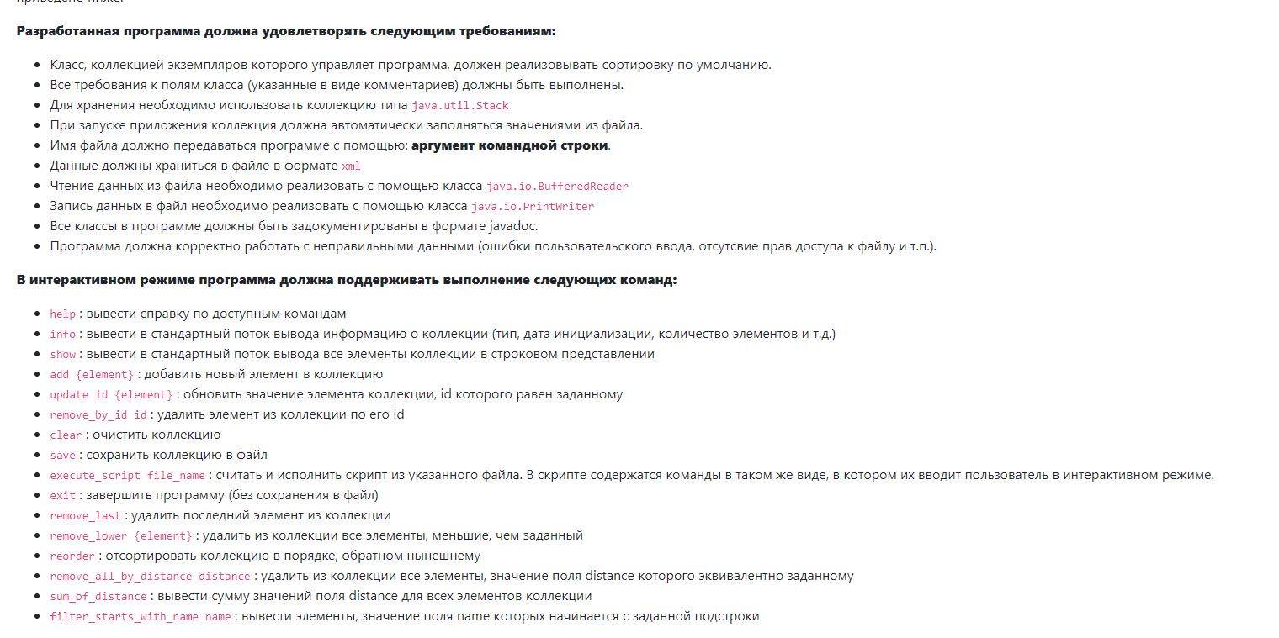

# UML-diagrm

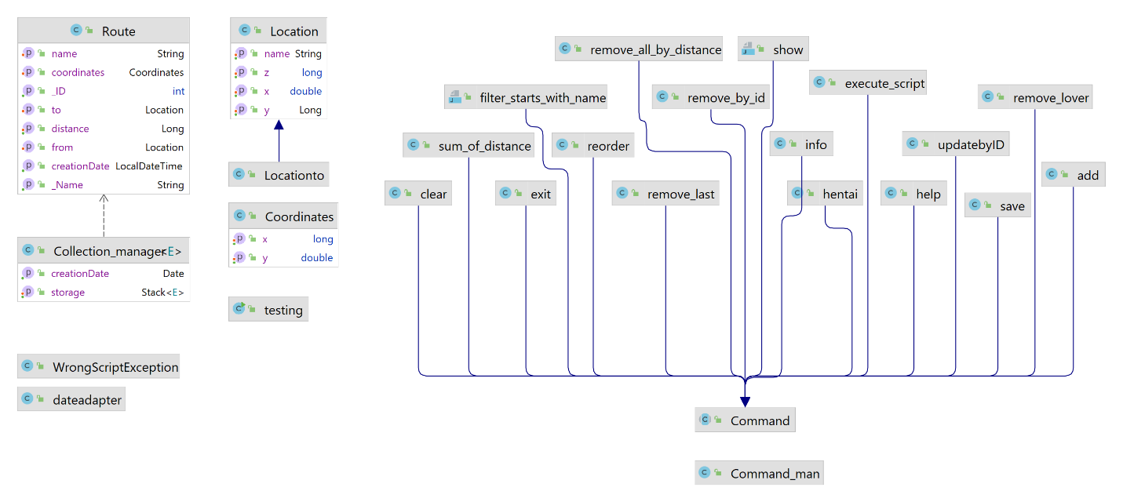

*Полную UML диаграмму можно найти там же, где и код.*

# Код программы:

https://github.com/Yarikonen/lab5_prog

## Вывод программы

show

id = 1

name = 123213

Coordinates = 0 0.0

from =

LocName = aboba

Coordinates = 2.0 33

to =

LocName = aboba

Coordinates = 2.0 33

distance = 3

creationDate = 2022-03-01T00:58:55.436

id = 2

name = 123213

Coordinates = 0 0.0

from =

LocName = aboba

Coordinates = 2.0 33

to =

LocName = aboba

Coordinates = 2.0 33

distance = 3

creationDate = 2022-03-01T00:58:55.449

add

Загрузка маршрута

▨---------

▨▨▨-------

▨▨▨▨▨▨--

▨▨▨▨▨▨▨▨

Введите ваш город:

tomsk

Введите координаты вашего города:

x:123

y:123

Введите ваши координаты:

x:123

y:123

Введите куда вы хотите:

123

Введите координаты этого места:

x:123

y:123

Введите сколько вы хотите ехать:

123

Как назовём ваш маршрут?

123

123

нет такой команды//вы принудительно вышли

save

Введите файл куда хотите записать

123

# Вывод:

В данной работе я научился работать с коллекциями, потоками ввода и вывода и продумал архитектуру для дальнейшей доработки проекта.